**2017年潘家小学学生体质健康分析报告**

一、测试概况

（一）基本情况

学校名称：武进潘家小学

测试学科：体育与健康

测试时间：2017年10月—11月

测试对象：全体在籍学生 在籍数 1320人 实测人数 1316人

（病残数）免测4人

任课教师：王安石 蒋映 张瑞杰 秦旭峰 徐雷波 王东明 胥志东

二、各年级体质健康测试内容

㈠一、二年级测试项目：身高、体重、坐位体前屈、50米跑、肺活量、1分钟跳绳。

㈡三、四年级测试项目：身高、体重、坐位体前屈、50米跑、肺活量、1分钟跳绳、1分钟仰卧起坐。

㈢五、六年级测试项目：身高、体重、肺活量、坐位体前屈、50米跑、(50米×8往返跑)、1分钟跳绳、1分钟仰卧起坐。

附表：2017年体质健康测试结果

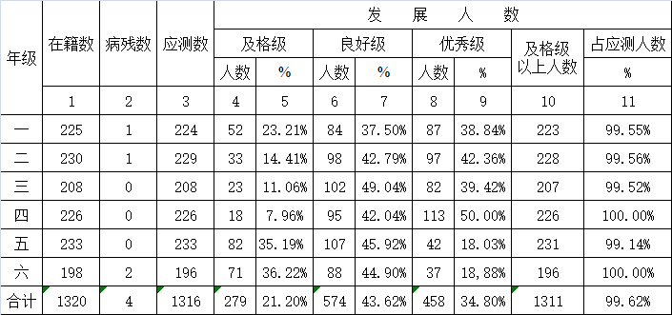

三、测试情况统计分析

学校共1320名学生，4人免测，实际测试人数为1316人。优秀率34.8%，合格率为99.62%，同去年相比略有增长。从测试结果看，学生的体质健康的现状良好，而且近五年呈逐步上升的状态。但也有不足之处，主要表现如下几个方面：

1、个别项目学生素质略有下降。学生的耐力、柔韧性均出现下降。

2、肥胖学生没有明显减少，特别是低年级学生肥胖稍多。

3、从坐位体前屈及格人数看，学生身体的柔韧性还有待于提高。

4、反映肺功能的肺活量有上升趋势，但同年级各班肺活量成绩不均衡。学生体质健康方面存在的问题其原因是多方面的，特别是耐力、柔韧性、力量和肺活量需要学生坚持体育锻炼，包括锻炼时间和强度，尤其是学校组织的课外体育活动和体艺2+1项目必须认真执行。所带学校体育社团学生还不能得到保障，还存在重智轻体的现象。随着人民生活水平普遍改善带来的热量摄入过多，饮食结构和习惯也不合理，是导致学生肥胖的主要原因之一。另外，一年级新生还没有进入学校各项体育活动锻炼的良性循环。

5、在实施过程中个别教师态度尚不端正，对该项工作的重要性没有足够重视。出现一些项目操作方法不够娴熟。

四、今后的改进措施

学校要认真贯彻国家省、市体育与健康的有关规定，抓好普及与提高，促进学生健康发展，养成良好的到来习惯后卫生习惯，学生身体素质主要指标达到《 国家学生体质健康标准》近视新发病率、超重检查率、常见病发率等各项指标符合有关规定要求。

严格执行课时计划，按要求开足开齐体育课，保证学生每天一小时的体育活动时间。

抓好体育课教学常规，优化体育课堂教学常规。

培养学生养成良好的生活作息习惯，合理休息，合理安排学习时间，在校期间合理膳食，饮食要自觉地讲究卫生，要培养小学生从小讲究卫生的良好习惯。

加强学生的体育锻炼，注重让学生上好体育课，体育课上让学生学会一些对基本的锻炼身体的方法。

根据学校的实际情况，贯彻小型多样，单项分散的原则，开展多彩的体育竞赛活动，激发学生兴趣，锻炼学生身体，开展各种丰富多彩的体育活动，组织好开展体育节活动及运动会，提高学生身体素质，

落实《国家学生体质健康标准》定期测试，把学生的测试结果告知家长，家校联动，切实提高学生的身体素质。

六、建议与对策

1、动员宣传，提高一年级新生的认识对于刚从幼儿园进入小学一年级新生，了解《国家学生体质健康标准测试》的项目，测试的要求十分必要，每年9月开始起，利用黑板报、宣传窗“红领巾”广播向全校新生介绍《测试》的相关知识，要求在此基础上，班主任老师在班队课，晨间课的新生讲解一年级测试项目的要求，在体育课中利用雨天室内课加强对《测试》知识的讲解，知道一年级要测试哪些项目，怎么测，达到优秀、良好、合格需要这样怎样的成绩，使他们慢慢加深有关测试的意识。

2、调整教学内容，丰富教学手段

适当调整一年级—六年级的教学内容，加强测试有关项目的练习，按照上级教育部门的要求，每年的11月底之前必须完成《国家学生体质健康标准测试》的上报工作，意味着11月底，11月25日前要完成好学生的测试、补测、数据的填写，检查工作，从学生进入学生到完成测试，只有1个半月的时间，因此小学一年级—六年级第一学期的体育课一些教学内容和练习内容，适当减少课时，加强当年要求测试项目的教学，练习1节课40分钟，前面20分钟可以按排队列队型，乘下时间可以安排测试项目的技术以及身体素质的练习

3、结合大课间活动。增加练习时间

大课间活动是体育课的延伸，在大课间时间里，把测试项目作为活动的内容融合进去，增加了学生练习的时间，更好的促进了学生成绩的提高，以我校为例，大课间为30分钟，除去进出场、做操、分场地时间为10分钟，还剩20分钟的活动时间，相当于体育课的核心部分，在这20分钟时间里，学校9月—11月底进行以当年测试项目为主的锻炼。以年级专门指派一位体育教师和正副班主任老师一起对各年级后班级进行指导，学生的练习时间增多了，测试的成绩也相应的提高上去。学校通过以上的实际操作，看一看，校学生的《国家学生体质健康标准测试》的合格率和优秀率上升，不合格率下降，学生的身体素质得到切实有效的提高。

武进区潘家小学

潘家小学体育组

2017年12月5日